Na temelju odredbi članka 30. Statuta Općine Sali („Službeni glasnik Općine Sali“ br. 2/16), članka 39. stavka 4. Zakona o pomorskom dobru i morskim lukama („Narodne novine“ broj 83/23) i članka 5. Uredbe o vrstama djelatnosti i visini minimalne naknade za dodjelu dozvola na pomorskom dobru („Narodne novine“ broj 16/24), po provedenom prethodnom javnom savjetovanju, Općinsko vijeće Općine Sali na _______ sjednici održanoj __________________________ donosi

**IZMJENE I DOPUNE**

**PLANA UPRAVLJANJA**

**POMORSKIM DOBROM**

**NA PODRUČJU OPĆINE SALI**

**ZA RAZDOBLJE OD 2024. GODINE DO 2028. GODINE**

U Planu upravljanja pomorskim dobrom na području Općine Sali od 2024. godine do 2028. godine (Službeni glasnik Općine Sali broj 2/24) izmjenjuje se točka 5. „Plan dozvola na pomorskom dobru“ na način da glasi:

1. **Plan dozvola na pomorskom dobru**

Na pomorskom dobru na području općine, a kojim upravlja Općina Sali, utvrđuju se slijedeće djelatnost**i** na **morskoj obali, unutrašnjim morskim vodama i teritorijalnom moru RH:**

* iznajmljivanje sredstava (brodica na motorni pogon, plovilo na vodomlazni pogon, daska za jedrenje, sandolina, pedalina, kajak, SUP, pribor i oprema za ronjenje i kupanje);
* ugostiteljstvo i trgovina (kiosk, prikolica, montažni objekt do 15 m2 i slično, pripadajuća terasa objekta, štand – rukotvorine, igračke, suveniri i sl., ambulantna prodaja – škrinja, aparati za sladoled i sl.)
* komercijalno-rekreacijski sadržaji (zabavni sadržaji, suncobrani, ležaljke, kulturne, komercijalne, zabavne i športske priredbe, snimanje komercijalnog programa, reklamiranjem slikanje, fotografiranje i sl. djelatnosti);

Djelatnost iznajmljivanja sredstava ovoga Plana mogu se obavljati na mikrolokacijama kako slijedi:

Brodica na motorni pogon 1. Zaglav

2. Verunić

3. Sali - Sašćica

4. Božava

5. Žman

6. Veli Rat

7. Luka

8. Soline

9. Dragove

10. Savar

11. Brbinj

12. Zverinac

Iznajmljivanje vozila

na vodomlazni pogon 1. Brbinj – Lučina

Daska za jedrenje,

sandolina, pedalina,

SUP daska, kajak i sl. 1. Plaža Veli žal (2)

2. Uvala Brbišćica

3. Uvala Sašćica

4. Uvala Saharun

5. Uvala Slatine

Brodice na motorni pogon ne smiju ometati korištenje plaže kao općeg dobra.

Za obavljanje djelatnosti iznajmljivanja sredstava (sandoline, pedaline, SUP daske, daske za jedrenje, kajak) potrebno je predvidjeti da se obavljaju izvan morske ograde ograđene plaže, a vezano za sigurnost kupača na plažama, sve sukladno odredbi članka 48. stavak 5. Pravilnika o uvjetima i načinu održavanja reda u lukama i na ostalim dijelovima unutarnjih morskih voda i teritorijalnog mora („Narodne novine“, br. 72/21).

**Uvjeti za obavljanje djelatnosti iznajmljivanja brodica na motorni pogon**

1. Općina Sali dužna je morski akvatorij plaže ograditi zaštitnom plutajućom barijerom radi zaštite kupača, te vidljivo istaknuti pisano upozorenje o zabrani kupanja izvan ograđenog područja morskog akvatorija plaže.

2. Na izdanoj dozvoli na pomorskom dobru za obavljanje djelatnosti iznajmljivanje brodica na motorni pogon na mikrolokaciji potrebno je istaknuti napomenu da izdana dozvola važi samo uz obvezu primjene posebnih uvjeta izdanih od Lučke kapetanije Zadar.

3. Početna pozicija s koje se može obavljati iznajmljivanje brodice na motorni pogon (dalje: početna pozicija), mora biti udaljena od zaštitne plutajuće barijere plaže najmanje 50 metara u svim smjerovima.

4. Početnu poziciju na licu mjesta određuju inspektori Lučke kapetanije Zadar, a na zahtjev nositelja dozvole na pomorskom dobru.

5. Od početne pozicije u pravcu vanjskih granica unutarnjih morskih voda, potrebno je postaviti stazu od plutajućih barijera u obliku lijevka.

Područje odobrenog uplovljavanja označava se s obje strane podjednako od baze uz obalu nanizanim plovcima u razmaku od 1 metar bijele boje, s plutačama postavljenim svakih 25 metara narančaste boje promjera ne manjeg od 30 cm, a završetak posebnim oznakama žute boje. Baza uz obalu područja odobrenog uplovljavanja/isplovljavanja širine je ne manje od 10 metara, udaljenost između posebnih oznaka na morskom ulazu ne manje od 50 m, a dužina područja od obale do ulaza u područje najviše 100 metara.

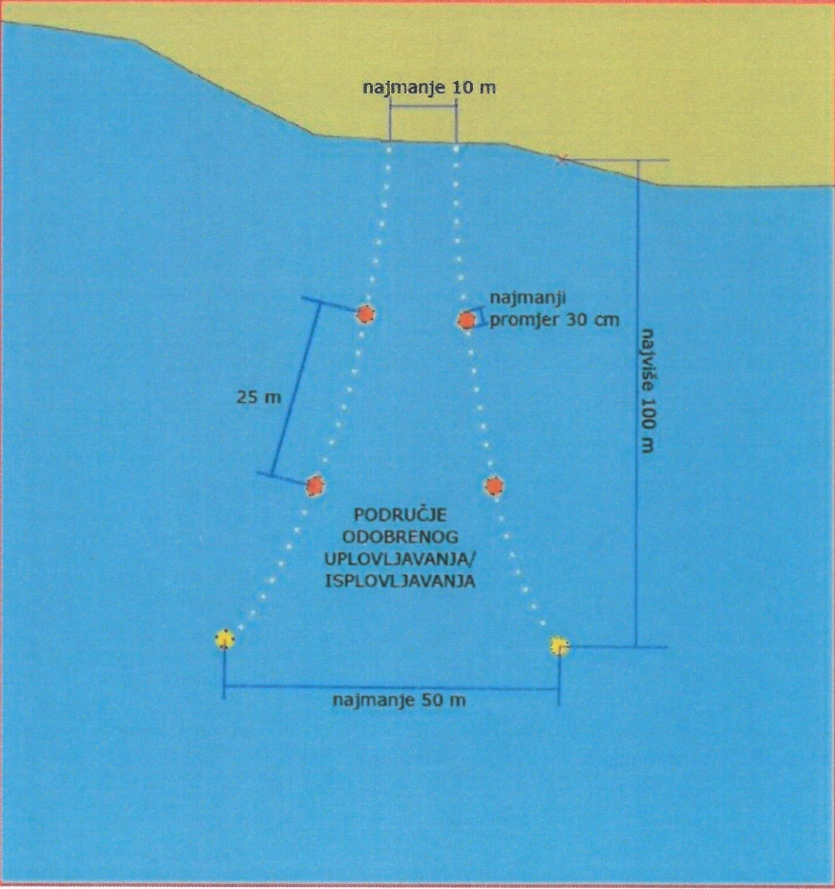

6. Potrebno je postaviti oznaku obavijesti o morskom prostoru povećanog opreza na kojemu se obavljaju sportske aktivnosti

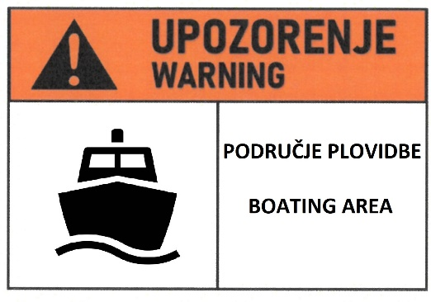

7. Zabranjeno je glisiranje i kupanje unutar postavljenog lijevka, a po isplovljenju iz lijevka sredstva za vuču ne smiju ploviti na udaljenosti manjoj od 50 metara od zaštitne plutajuće barijere plaže, niti smiju glisirati na udaljenosti manjoj od 300 metara od obale

8. Brodicama na motorni pogon mogu upravljati samo osobe koje posjeduju odgovarajuće uvjerenje za voditelja brodice kategorije A i B

9. Brodice na motorni pogon moraju biti propisno opremljene u skladu s Pravilnikom o brodicama, čamcima i jahtama ( „Narodne Novine“ br. 13/2020, 52/2020)

10. Sve brodice čija brzina prelazi 20 čvorova moraju imati sigurnosnu narukvicu. Tijekom plovidbe sigurnosna narukvica treba biti pričvršćena na osobu koja upravlja brodicom na motorni pogon

11. Sve osobe na brodici čija brzina prelazi 20 čvorova moraju za vrijeme plovidbe nositi prsluke za spašavanje osim ako se nalaze u zatvorenom prostoru

12. Nositelji dozvola na pomorskom dobru moraju se pridržavati uvjeta iz Pravilnika o uvjetima za obavljanje djelatnosti iznajmljivanja plovila sa ili bez posade i pružanje usluge smještaja gostiju na plovilu (“Narodne novine” br. 42/2017)

13. Nositelj dozvole na pomorskom dobru odgovoran je za poštivanje i primjenu ovih posebnih uvjeta, propisa o sigurnosti plovidbe, zaštite okoliša i reda na pomorskom dobru, osim uvjeta pod točkom 1. i 2. ovih uvjeta, za koje odgovara Općina Sali.

**Uvjeti za obavljanje djelatnosti vuče plovilom:**

1. Općina Sali dužna je morski akvatorij plaže na mikrolokaciji ograditi zaštitnom plutajućom barijerom radi zaštite kupača te vidljivo istaknuti pisano upozorenje o zabrani kupanja izvan ograđenog područja morskog akvatorija plaže

2. Na izdanoj dozvoli na pomorskom dobru za obavljanje djelatnosti iznajmljivanje sredstava za vuču na mikrolokaciji potrebno je istaknuti napomenu da izdana dozvola važi samo uz obvezu primjene posebnih uvjeta izdanih od Lučke kapetanije Zadar.

3. Početna pozicija s koje se može obavljati iznajmljivanje sredstava za vuču (dalje: početna pozicija), mora biti udaljena od zaštitne plutajuće barijere plaže najmanje 50 metara u svim smjerovima.

4. Početnu poziciju na licu mjesta određuju inspektori Lučke kapetanije Zadar, a na zahtjev nositelja dozvole na pomorskom dobru.

5. Od početne pozicije u pravcu vanjskih granica unutarnjih morskih voda, potrebno je postaviti stazu od plutajućih barijera u obliku lijevka.

Područje odobrenog uplovljavanja označava se s obje strane podjednako od baze uz obalu nanizanim plovcima u razmaku od 1 metar bijele boje, s plutačama postavljenim svakih 25 metara narančaste boje promjera ne manjeg od 30 cm, a završetak posebnim oznakama žute boje. Baza uz obalu područja odobrenog uplovljavanja/isplovljavanja širine je ne manje od 10 metara, udaljenost između posebnih oznaka na morskom ulazu ne manje od 50 m, a dužina područja od obale do ulaza u područje najviše 100 metara

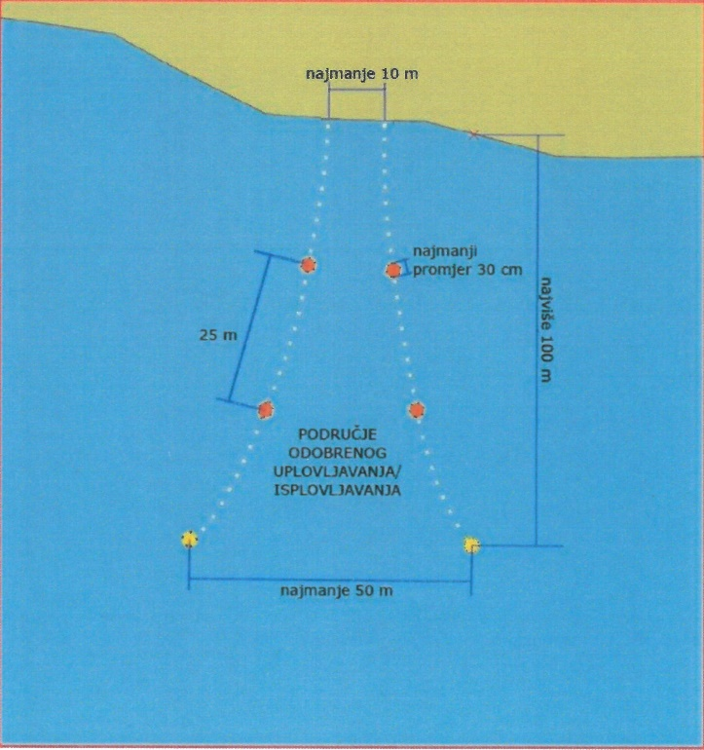

6. Potrebno je postaviti oznaku obavijesti o morskom prostoru povećanog opreza na kojemu se obavljaju sportske aktivnosti plovidbe sredstvima za vuču.

7. Zabranjeno je glisiranje i kupanje unutar postavljenog lijevka, a po isplovljenju iz lijevka sredstva za vuču ne smiju ploviti na udaljenosti manjoj od 50 metara od zaštitne plutajuće barijere plaže, niti smiju glisirati na udaljenosti manjoj od 300 metara od obale

8. Plovilima za vuču mogu upravljati samo osobe koje posjeduju uvjerenje za voditelja brodice kategorije B., a kada povlače sredstvo za vuču moraju imati ugrađen konveksni retrovizor ili dodatnu osobu koja nadzire osobe na sredstvu za vuču

9. Sredstva za vuču moraju biti propisno opremljena u skladu s Pravilnikom o brodicama, čamcima i jahtama ( „Narodne Novine“ br. 13/2020; 52/2020)

10. Nositelji dozvola na pomorskom dobru moraju se pridržavati uvjeta iz Pravilnika o uvjetima za obavljanje djelatnosti iznajmljivanja plovila sa ili bez posade i pružanje usluge smještaja gostiju na plovilu (“Narodne novine” br. 42/2017)

11. Osobe koje se nalaze na sredstvu za vuču moraju imati na sebi prsluke za spašavanje i sigurnosne kacige

12. Nositelj dozvole na pomorskom dobru odgovoran je za poštivanje i primjenu ovih posebnih uvjeta, propisa o sigurnosti plovidbe, zaštite okoliša i reda na pomorskom dobru osim uvjeta pod točkom 1. i 2. ovih uvjeta, za koje odgovara Općina Sali

**Uvjeti za obavljanje djelatnosti komercijalno – rekreacijski sadržaj aquapark:**

1. prije postavljanja „aqua parka“ akvatorij plaže vidljivo ograditi s morske stranena način da se označi s obje strane podjednako od baze uz obalu nanizanim plutačama bijele boje u razmaku od maksimalno 1 metar, a završetak posebnim oznakama žute boje

2. sa vidljivo ograđenog akvatorija plaže, a prije postavljanja „aqua parka“, obavezno uklonitisve privezane i usidrene brodice

3. površinu na kojoj se postavlja „aqua park“, označiti razvučenim konopima sa nanizanim i povezanim plutačama bijele boje s maksimalnim razmakom 1 metar. Na istaknutim mjestima aqua parka plutače moraju biti žute boje

4. aquapark za vrijeme rada mora biti pod stalnim nadzorom stručno osposobljenih osoba koje mogu pružiti stručnu pomoć;

5. korisnik dozvole dužan je prije svakog iznajmljivanja sredstva aquaparka upoznati i upozoriti korisnike sa sigurnim načinom korištenja navedenih usluga

6. pružanje navedenih usluga obavljati isključivo od izlaska do zalaska sunca

**Uvjeti za obavljanje djelatnosti iznajmljivanja plovila na vodomlazni pogon:**

1. Općina Sali dužna je morski akvatorij plaže na mikrolokaciji ograditi zaštitnom plutajućom barijerom radi zaštite kupača, te vidljivo istaknuti pisano upozorenje o zabrani kupanja izvan ograđenog područja morskog akvatorija plaže.

2. Na izdanoj dozvoli za obavljanje djelatnosti iznajmljivanje vodenih skutera na mikrolokaciji potrebno je istaknuti napomenu da izdana dozvola važi samo uz obvezu primjene posebnih uvjeta izdanih od Lučke kapetanije Zadar.

3. Početna pozicija s koje se može obavljati iznajmljivanje vodenih skutera (dalje: početna pozicija), mora biti udaljena od zaštitne plutajuće barijere plaže najmanje 50 metara u svim smjerovima.

4. Početnu poziciju na licu mjesta određuju inspektori Lučke kapetanije Zadar, a na zahtjev nositelja dozvole na pomorskom dobru.

5. Od početne pozicije u pravcu vanjskih granica unutarnjih morskih voda, potrebno je postaviti stazu od plutajućih barijera u obliku lijevka. Područje odobrenog uplovljavanja označava se s obje strane podjednako od baze uz obalu nanizanim plovcima u razmaku od 1 metar bijele boje, s plutačama postavljenim svakih 25 metara narančaste boje promjera ne manjeg od 30 cm, a završetak posebnim oznakama žute boje. Baza uz obalu područja odobrenog uplovljavanja/isplovljavanja širine je ne manje od 10 metara, udaljenost između posebnih oznaka na morskom ulazu ne manje od 50 m, a dužina područja od obale do ulaza u područje najviše 100 metara

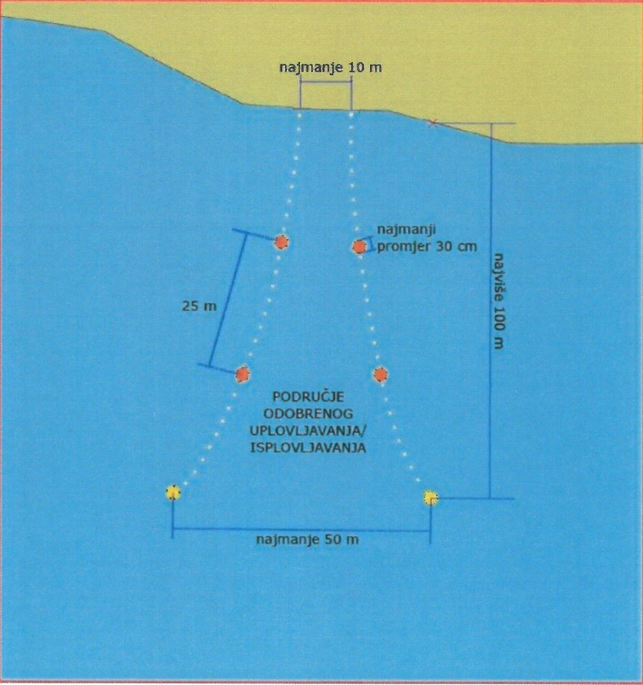

6. Potrebno je postaviti oznaku obavijesti o morskom prostoru povećanog opreza na kojemu se obavljaju sportske aktivnosti plovidbe vodenim skuterom

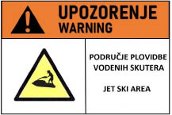

7. Zabranjeno je glisiranje i kupanje unutar postavljenog lijevka, a po isplovljenju iz lijevka vodeni skuteri ne smiju ploviti na udaljenosti manjoj od 50 metara od zaštitne plutajuće barijere plaže, niti smiju glisirati na udaljenosti manjoj od 300 metara od obale

8. Vodenim skuterom mogu upravljati samo osobe koje posjeduju uvjerenje za voditelja brodice kategorije B. Fizička ili pravna osoba dužna je prije iznajmljivanja vodenog skutera provjeriti da li najmoprimac posjeduje odgovarajuće uvjerenje za upravljanje vodenim skuterom

9. Vodeni skuteri moraju biti propisno opremljeni u skladu s Pravilnikom o brodicama, čamcima i jahtama ( „Narodne Novine“ br. 13/2020, 52/2020).

10. Osobe koje se nalaze na vodenom skuteru moraju imati na sebi prsluke za spašavanje i sigurnosne kacige.

11. Svaki vodeni skuter mora imati sigurnosnu narukvicu, a osobno plovilo na vodomlazni pogon namijenjeno za gospodarske svrhe mora imati i mogućnost daljinskog zaustavljanja s obale. Tijekom plovidbe sigurnosna narukvica treba biti pričvršćena na osobu koja upravlja osobnim plovilom na vodomlazni pogon.

12. Vodeni skuteri moraju biti opremljeni elektronskim sustavom upravljanja koji mora omogućiti najmanje sljedeće :

- ograničenje plovidbe na maksimalnu brzinu od 5 čv do i od poligona definiranog dozvolom na pomorskom dobru

- ograničenje brzine na 5 čv prilikom prelaska granične linije poligona;

- automatsko smanjivanje brzine na 5 čv kod kritičnog približavanja dva plovila na vodomlazni pogon koji plove unutar poligona

13. Pružanje navedenih usluga može se obavljati isključivo od izlaska do zalaska sunca.

14. Nositelj dozvole na pomorskom dobru odgovoran je za poštivanje i primjenu ovih posebnih uvjeta, propisa o sigurnosti plovidbe, zaštite okoliša i reda na pomorskom dobru osim uvjeta pod točkom 1. i 2. ovih uvjeta, za koje odgovara Općina Sali.

Djelatnost ugostiteljstva i trgovine ovoga Plana mogu se obavljati na mikrolokacijama kako slijedi:

Kiosk, mont.objekti do 15 m² 1. Rt Lopata

2. Uvala Slatine

3. Uvala Saharun

4. Verunić

5. Plaža Veli žal

6. Uvala Stržno

7. Sali – južna riva

Pripadajuća terasa objekta 1. Uvala Slatine

2. Uvala Stržno

3. Plaža Veli Žal

4. Božava (4)

5. Sali (5)

6. Luka (2)

7. Soline

8. Žman (2)

9. Verunić

10. Uvala Saharun (3)

Štand 1. Uvala Saharun (1)

2. Brbinj – Jaz (1)

3. Sali, južna riva (5)

Čišćenje lokacije na kojoj se obavlja odobrena djelatnost Općina može povjeriti ovlaštenoj pravnoj ili fizičkoj osobi registriranoj za obavljanje djelatnosti čišćenja i gospodarenja s otpadom, u kojem slučaju može donijeti odluku o naplati naknade za čišćenje od korisnika dozvole na pomorskom dobru.

Sve pravne i fizičke osobe koje temeljem dozvole na pomorskom dobru obavljaju djelatnost na pomorskom dobru dužne su voditi računa o čistoći i zaštiti pomorskog dobra na mikrolokaciji na kojoj obavljaju svoju djelatnost. Čišćenje podrazumijeva sakupljanje otpada sa plaža i ostalih dijelova pomorskog dobra, dok zaštita pomorskog dobra podrazumijeva obvezu sprječavanja namjernog ili slučajnog oštećenja ili onečišćenja pomorskog dobra i infrastrukture na pomorskom dobru.

Mikrolokacija i površina pomorskog dobra (plaže, šetnice) kojeg pravne i fizičke osobe iz prethodnog stavka trebaju čistiti i voditi brigu o zaštiti odredit će se u izdanom Rješenju o dozvoli na pomorskom dobru.

Ugostiteljske štekate nije dozvoljeno izgraditi zidanjem ili nasipavanjem podloge kao što nije dozvoljeno ni ukopavanjem mijenjati zatečenu podlogu. Ugostiteljski štekat može biti izrađen samo na montažno-demontažni način od drvene konstrukcije. Nadstrešnice, tende pripadajućih terasa ugostiteljskih objekata ne smiju ometati prolaznike i korisnike na šetnicama.

Djelatnosti komercijalno-rekreacijskog sadržaja ovog Plana mogu se obavljati na mikrolokacijama kako slijedi:

Ležaljke 1. Uvala Saharun

2. Uvala Slatine

3. Rt Lopata

4. Plaža Veli Žal

5. Plaža Bočac - Sali

6. Plaža Božava

7. Verunić

8. Žman

Snimanje

komercijalnog programa

i sadržaja 1. Svjetionik Veli Rat

2. Uvala Brbišćica

3. Uvala Saharun

4. Veli žal

5. Uvala Zagračina

6. Rt Lopata

**Ležaljke i ostala oprema ne smije ometati korištenje plaže kao općeg dobra, nego moraju biti složeni na jednom mjestu te se tek na zahtjev korisnika mogu postaviti na za to predviđeno mjesto na plaži.**

Korisnik dozvole može na jednoj plaži koja čini cjelinu koristiti samo jednu mikrolokaciju.

Maksimalan broj ležaljki koji se daje po jednom korisniku za jednu mikrolokaciju je 30 komada. Općinski načelnik može utvrditi i manji broj ležaljki po jednom korisniku za jednu mikrolokaciju na određenim područjima pomorskog dobra općine.

Priključak na struju i vodu za potrebe obavljanja djelatnosti za koju izdaju dozvole na pomorskom dobru pribavlja korisnik dozvole o svom trošku te snosi trošak potrošnje.

Godišnji iznos naknade za davanje dozvole na pomorskom dobru korisnik je u obavezi uplatiti u skladu s odredbama izdanog Rješenja.

Za snimanje nekomercijalnog programa i sadržaja na pomorskom dobru na području Općine Sali općinski načelnik može izdati posebno odobrenje po pravodobno upućenom zahtjevu korisnika.

U Salima,

KLASA:

URBROJ: